Тема уроку: Основні види збірних залізобетонних виробів
Проектуючи збірні залізобетонні вироби, враховують вимоги заводської технологічності виробів, які визначають граничну масу елементів, їхні розміри, форму й переріз, армування, ступінь заводської готовності. За умовами транспортного та вантажопідіймального обладнання довжина елементів, як правило, не перевищує 25 м, ширина — 3 м і маса — 25 т. Допустимі відхилення від номінальних розмірів типових збірних конструкцій встановлюються стандартами і технічними умовами й звичайно становлять ± (5... 10) мм.
Збірні залізобетонні вироби можуть бути: лінійними (колони, ригелі, балки, прогони, палі, ферми); площинними (плити покриттів та перекриттів, панелі стін і перегородок, стінки бункерів та резервуарів, підпірні стінки); блокові (масивні вироби фундаментів, стіни підвалів, огороджувальних конструкцій); просторові (об'ємні елементи санітарних кабін, ліфтів, блок-кімнат, кільця криниць, коробчасті елементи силосів).
Із залізобетону виробляють практично всі частини житлових і громадських будівель.
Для фундаментів і підземних частин будівель використовують фундаментні блоки, плити, балки, панелі тощо.
Фундаментні блоки — це прямокутні паралелепіпеди з важкого бетону класу В10 (марки 150). Довжина блоків може досягати 3 м, товщина 40...60 см, висота 60 см. Блоки армують лише монтажною арматурою.
Блоки стін підвалу — суцільні та порожнисті— виконують з важкого бетону класів В7,5 і В10 прямокутної форми й таких розмірів: довжина до 2,5 м, товщина до 500 мм і висота 700 мм.
До виробів для каркасів будівель належать колони і горизонтальні в'язі — ригелі та прогони, якими з'єднують між собою колони, зварюючи закладні металеві деталі. Ці вироби виготовляють з важкого бетону класів В15...В40.
Стінові панелі за призначенням поділяють на панелі: для зовнішніх стін неопалюваних будівель з важких і легких бетонів класу, не нижчого ніж В15 (марки не нижче ніж 200); для опалюваних будівель — одношарові з легких чи ніздрюватих бетонів і шаруваті з важкого бетону з теплоізоляційним прошарком; для внутрішніх стін, виготовлювані з важкого чи легкого бетону класу, не нижчого ніж В10 (марки не нижче ніж 150); панелі перегородок, армовані та неармовані — з різних видів бетону. Панель зовнішніх стін житлових будівель може бути завдовжки 3600 і 7200 мм (на одну чи дві кімнати), висота її 2900 мм, товщина 400 мм, маса до 4 і 8 т.
Щоб підвищити теплозахисні властивості й зменшити масу зовнішніх стін, застосовують тришарові панелі з внутрішнім шаром з тепло-
ізоляційних матеріалів: пінополістиролу, мінеральної вати, ніздрюватого бетону тощо. Товщина таких панелей зменшується до 25... ЗО ом, а маса знижується на 50 %. З фасадного боку панелі на заводі облицьовують керамічною плиткою, зафарбовують атмосферостійкими фарбами чи оздоблюють декоративними матеріалами.
С т і н о в і б л о к и виконують суцільними та з внутрішніми пустотами з легкого бетону середньою густиною до 1200 кг/м³. Блоки мають конструктивну та монтажну арматуру й застосовуються для зовнішніх і внутрішніх стін. Іззовні блоки покривають декоративними, а зсередини — штукатурними розчинами.
Вироби для міжповерхових перекриттів — настили й панелі перекриттів (вироби завширшки на всю кімнату звичайно називають панелями, а вужчі — плитами).
Перекриття житлових і громадських будівель можуть бути із порожнистих і суцільних ребристих плит. Порожнисті плити перекриттів виготовляють з круглими та овальними пустотами. Довжина плит може бути 6 або 9... 12 м, ширина до 2,4 або до 1,5 м, товщина 22 або 30 см. Ребристі плити мають П-подібний переріз і такі розміри: довжина 8,8 м, ширина 1,5 м, висота 40 см. Для великих прольотів випускають ребристі плити типу 2Т завдовжки до 15 м, завширшки до 3 м і заввишки 60 см. Плити виготовляють з важкого бетону класів В15...В25 із звичайним чи попередньо напруженим армуванням.
Панелі перекриттів можна випускати розмірами на кімнату.
Об' ємні елементи для житлових будівель випускають на одну чи дві кімнати. Широко практикують у будівництві об'ємні блоки для санітарно-технічних кабін та шахт ліфтів. Такі блоки або збирають на заводі з окремих плоских елементів, або виготовляють монолітними в спеціальних об'ємних касетах. Блоки оснащені потрібними санітарно- та електротехнічними пристроями, вбудованими меблями та кухонним обладнанням. Монтаж будинків з об'ємних елементів є новим, вищим ступенем індустріального будівництва.
Для промислових будівель застосовують вироби, аналогічні за номенклатурою виробам для цивільних будівель, проте відмінні від. них розмірами, армуванням, конфігурацією (рис. 8.2).
Фундаменти під колони, які називають іноді батманами, виготовляють з розміром підошви до 2 м і заввишки до 1 м з бетону класів В10...В25. У центрі фундаменту роблять заглиблення (стакан) для встановлення колони. Башмаки армують зварними сітками.
Вироби для каркасів будівель — це колони, підкранові балки, ферми та арки.
Колони можуть бути суцільними та ґратчастими (двовітковими), одно- та двоконсольними, безконсольними. їх виготовляють із квадратним, прямокутним і тавровим поперечним перерізом розмірами від 300 х 300 до 400 мм і більше з бетону класів В15...В40, Армують колони зварними каркасами чи попередньо напруженою армату-
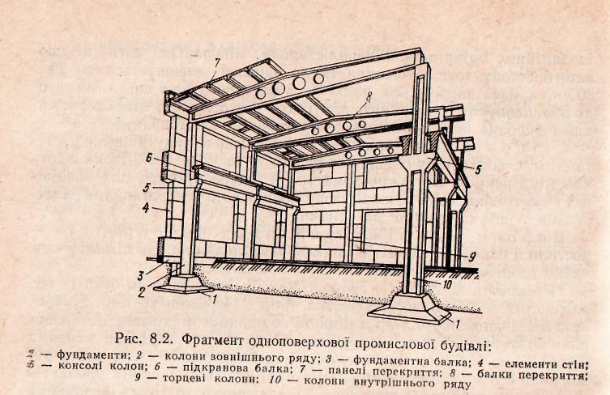
рою. Розроблено попередньо напружені колони двотаврового та кільцевого перерізів для зменшення їхньої маси.
Підкранові балки виготовляють попередньо напруженими таврового перерізу завдовжки 5950 мм і двотаврового перерізу завдовжки 11 950 мм з бетону класів В15...В40.
Балки покриттів виконують одно- та двоскатними прямокутного, таврового й двотаврового перерізів з бетону з попередньо напруженою арматурою. Довжини балок 6 м, 9, 12 і 18 м.
Ферми та арки з бетону класів В30...В45 застосовують як несучі елементи покриттів прольотів 18 і 24 м. Ферми можуть мати трапецоїдну, трикутну чи криволінійну сегментну форму. їх використовують для будівель з прольотами 18 і 24 м, а балки — для будівель з прольотами 6 м, 9, 12 і 18 м. Залізобетонними арками перекривають будівлі з прольотом до 100 м і більше. Арки виготовляють із суцільною чи ґратчастою стінкою і, як правило, збирають з двох піварок.
Оболонки, використовувані для покриттів,— це армовані криволінійні плити завтовшки 3...4 см, обрамлені ребрами жорсткості за периметром. Розмір оболонки 10 X 10 м.
Ребристі попередньо напружені плити покриттів використовують для скатних та плоских покрівель. Випускають ефективніші попередньо напружені плити на проліт розмірами З X 18 і З X х 24 м з полицею завтовшки 3 см (рис. 8.3). Вони бувають двох видів: склеписті — це оболонки типу КЖС і плити з малоухильною плоскою полицею типу П. Плити поєднують у собі функції будівельних конструкцій та плоских ребристих плит перекриттів.
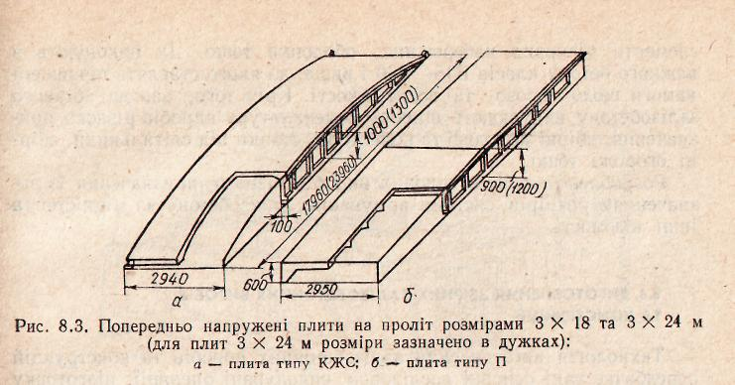

Для міжповерхових перекриттів та покриттів призначені такі самі вироби, як і для житлового будівництва. Як перекриття, а в окремих випадках і як покриття, використовують ребристі плити. Для покриттів будівель великих прольотів доцільні оболонки.
Номенклатура виробів для багатоповерхових виробничих будівель включає в себе елементи каркаса та перекриттів: колони, ригелі, плити перекриттів, балки під технологічне обладнання, сходові марші, огороджувальні панелі та інші елементи.
Вироби для інженерних споруд широко використовують у транспортному, сільськогосподарському, гідротехнічному та інших видах будівництва.
Для транспортного будівництва — це мостові конструкції, опори контактної мережі електрифікованих залізниць, шпали, тюбинги, плити покриттів доріг та аеродромів, блоки опорядження тунелів та інші вироби. Здебільшого їх виготовляють з важких бетонів класів В25...В40 і вище з попередньо напруженою арматурою. Крім високої міцності до бетону ставлять підвищені вимоги щодо морозостійкості та водонепроникності.
Для споруд водогосподарського призначення застосовують бетонні та залізобетонні труби. Труби діаметром 10...60 см і більше, завдовжки 1...2 м виготовляють за спеціальною технологією й призначають для безнапірних водоводів та каналізації. Безнапірні та напірні труби виготовляють діаметром 50...120 см і більше й завдовжки 4...б м.
Вироби для сільськогосподарських споруд — це елементи збір-ніх силосних ям, башт і траншей, а також деталі каркаса теплиць тощо. Їх виготовляють я важкого бетону.
Вироби для гідротехнічного будівництва мають широку номенклатуру: балки, балкові плити перекриттів, фундаментні плити, підпірні
елементи річкових набережних, оболонки тощо. їх виконують з важкого бетону класів В15...В30 і вище, до якого ставлять підвищені вимоги щодо морозо- та водостійкості. Крім того, заводи збірного залізобетону випускають широку номенклатуру виробів різного призначення: збірні колодязі та колектори, стояки під світильники, збірні огорожі тощо.
Розроблено альбоми типових виробів різного призначення із зазначенням розмірів, системи армування, класу бетону за міцністю та інші відомості.

